

**Об утверждении регламента государственной услуги "Выписка из государственного реестра туристских маршрутов и троп"**

***Утративший силу***

Постановление акимата Акмолинской области от 12 апреля 2016 года № А-5/162. Зарегистрировано Департаментом юстиции Акмолинской области 13 мая 2016 года № 5352. Утратило силу постановлением акимата Акмолинской области от 24 июня 2020 года № А-7/333

      Сноска. Утратило силу постановлением акимата Акмолинской области от 24.06.2020 № А-7/333 (вводится в действие со дня официального опубликования).  
      В соответствии с подпунктом 3) статьи 16 Закона Республики Казахстан от 15 апреля 2013 года "О государственных услугах" акимат Акмолинской области **ПОСТАНОВЛЯЕТ:**  
      1. Утвердить прилагаемый регламент государственной услуги "Выписка из государственного реестра туристских маршрутов и троп".  
      2. Контроль за исполнением настоящего постановления возложить на заместителя акима Акмолинской области Балахонцева В.Н.  
      3. Настоящее постановление акимата области вступает в силу со дня государственной регистрации в Департаменте юстиции Акмолинской области и вводится в действие со дня официального опубликования.

|  |  |
| --- | --- |
| *Аким области* | *С.Кулагин* |

|  |  |
| --- | --- |
|  | Утвержден постановлением акимата Акмолинской области от 12 апреля 2016 года № А-5/162 |

**Регламент государственной услуги**  
**"Выписка из государственного реестра туристских маршрутов и троп"**

      Сноска. Регламент - в редакции постановления акимата Акмолинской области от 18.05.2018 № А-5/225 (вводится в действие со дня официального опубликования).

**1. Общие положения**

      1. Государственная услуга "Выписка из государственного реестра туристских маршрутов и троп" (далее - государственная услуга) оказывается государственным учреждением "Управление туризма Акмолинской области" (далее – услугодатель).

      Прием заявлений и выдача результатов оказания государственной услуги осуществляется через:

      1) канцелярию услугодателя;

      2) некоммерческое акционерное общество "Государственная корпорация "Правительство для граждан" (далее – Государственная корпорация).

      2. Форма оказания государственной услуги: бумажная.

      3. Результат оказания государственной услуги – выписка из государственного реестра туристских маршрутов и троп.

      Форма предоставления результата государственной услуги: бумажная.

**2. Описание порядка действий работников услугодателя в процессе оказания государственной услуги**

      4. Для получения государственной услуги услугополучатель предоставляет документы, указанные в пункте 9 стандарта государственной услуги "Выписка из государственного реестра туристских маршрутов и троп", утвержденного приказом исполняющего обязанности министра по инвестициям и развитию Республики Казахстан от 26 ноября 2015 года № 1110 (зарегистрирован в Реестре государственной регистрации нормативных правовых актов № 12841) (далее – Стандарт).

      5. Содержание каждой процедуры (действия), входящей в состав процесса оказания государственной услуги, длительность его выполнения:

      1) специалист канцелярии услугодателя осуществляет прием и регистрацию документов – 20 минут;

      2) руководитель услугодателя определяет ответственного исполнителя – 1 час;

      3) ответственный исполнитель услугодателя проверяет поступившие документы, подготавливает результат оказания государственной услуги – 2 рабочих дня;

      4) руководитель услугодателя подписывает результат оказания государственной услуги – 1 час;

      5) специалист канцелярии услугодателя выдает результат оказания государственной услуги – 20 минут.

      6. Результаты процедуры (действия) по оказанию государственной услуги, которые служат основанием для начала выполнения следующих процедур (действий):

      1) прием и регистрация документов;

      2) определение ответственного исполнителя;

      3) подготовка результата оказания государственной услуги;

      4) подписание результата оказания государственной услуги;

      5) выдача результата оказания государственной услуги.

**3. Описание порядка взаимодействия работников услугодателя в процессе оказания государственной услуги**

      7. Перечень структурных подразделений (работников) услугодателя, которые участвуют в процессе оказания государственной услуги:

      1) специалист канцелярии услугодателя;

      2) руководитель услугодателя;

      3) ответственный исполнитель услугодателя.

      8. Описание последовательности действий между работниками с указанием длительности каждой процедуры (действия):

      1) специалист канцелярии услугодателя осуществляет прием и регистрацию документов – 20 минут;

      2) руководитель услугодателя определяет ответственного исполнителя – 1 час;

      3) ответственный исполнитель услугодателя проверяет поступившие документы, подготавливает результат оказания государственной услуги – 2 рабочих дня;

      4) руководитель услугодателя подписывает результат оказания государственной услуги – 1 час;

      5) специалист канцелярии услугодателя выдает результат оказания государственной услуги – 20 минут.

**4. Описание порядка взаимодействия с Государственной корпорацией и (или) иными услугодателями, в процессе оказания государственной услуги**

      9. Описание порядка обращения в Государственную корпорацию, длительность обработки запроса услугодателя:

      процесс 1 – работник Государственной корпорации проверяет представленные документы, принимает и регистрирует заявление услугополучателя, выдает расписку о приеме документов с указанием даты и времени приема документов;

      условие 1 – в случае представления услугополучателем неполного пакета документов, согласно перечню, предусмотренному пунктом 9 Стандарта, работник Государственной корпорации отказывает в приеме заявления и выдает расписку по форме согласно приложению 2 к Стандарту;

      процесс 2 – процедуры (действия) услугодателя, предусмотренные пунктом 5 настоящего регламента;

      процесс 3 – работник Государственной корпорации в срок, указанный в расписке о приеме соответствующих документов, выдает услугополучателю готовый результат оказания государственной услуги.

      При обращении в Государственную корпорацию, день приема документов не входит в срок оказания государственной услуги.

      Максимально допустимое время ожидания в Государственной корпорации – 15 минут.

      Максимально допустимое время обслуживания в Государственной корпорации – 15 минут.

      Для получения государственной услуги услугополучатель обращается в Государственную корпорацию с заявление по форме согласно приложению 1 к Стандарту государственной услуги.

      10. Подробное описание последовательности процедур (действий), взаимодействий структурных подразделений (работников) услугодателя в процессе оказания государственной услуги, а также описание порядка взаимодействия с иными услугодателями и (или) Государственной корпорацией отражается в справочнике бизнес-процессов оказания государственной услуги согласно приложению к настоящему регламенту.

|  |  |
| --- | --- |
|  | Приложение к регламенту государственной |
|  | услуги "Выписка из государственного реестра туристских маршрутов и троп" |

**Справочник бизнес-процессов оказания государственной услуги "Выписка из государственного реестра туристских маршрутов и троп"**

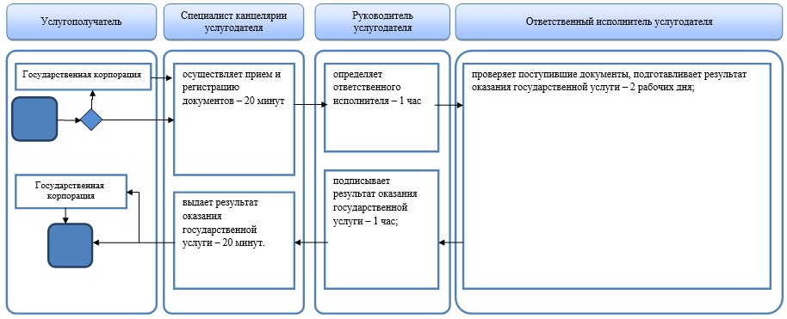

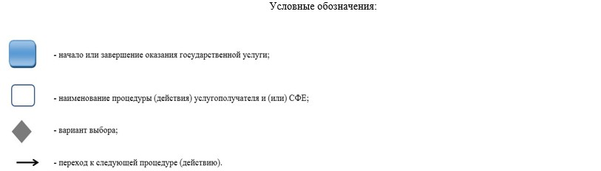

© 2012. РГП на ПХВ «Институт законодательства и правовой информации Республики Казахстан» Министерства юстиции Республики Казахстан